1 OBJETIVO

Este procedimento tem como objetivo detalhar o passo a passo para realizar a comparação entre rodadas de sourcing no SAP Ariba, especialmente quando um projeto envolve múltiplas rodadas de cotações. O processo garantirá uma análise clara e eficiente das ofertas recebidas em cada rodada.

2 PALAVRAS CHAVES

SAP ARIBA, Sourcing, Rodada de Cotação, Comparação de Ofertas, Análise de Resultados.

3 UTILIZAÇÃO DO LINK DE ACESSO SAP ARIBA.

3.1 Acesso ao Sistema:

- Acesse o SAP Ariba por meio do link de acesso previamente disponibilizado.
- Navegue até a seção "Mais" e depois selecione "Para você", onde você encontrará a opção “Projetos Completos”, que o direcionará para o projeto de sourcing em questão.

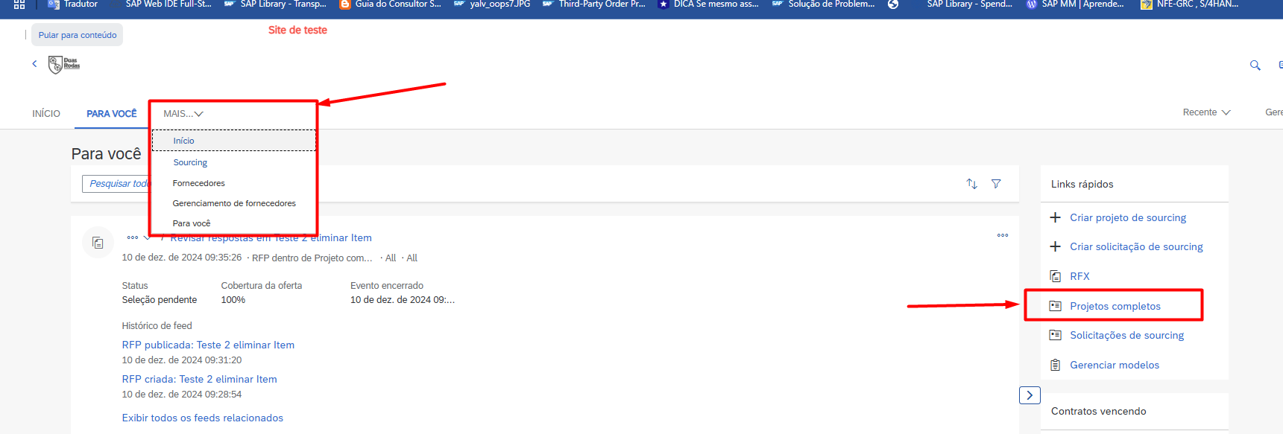

3.2 Localizando seu Projeto:

- Na tela seguinte, utilize a barra de busca para localizar o seu projeto de sourcing. Insira palavras-chave do nome do projeto para facilitar a filtragem.

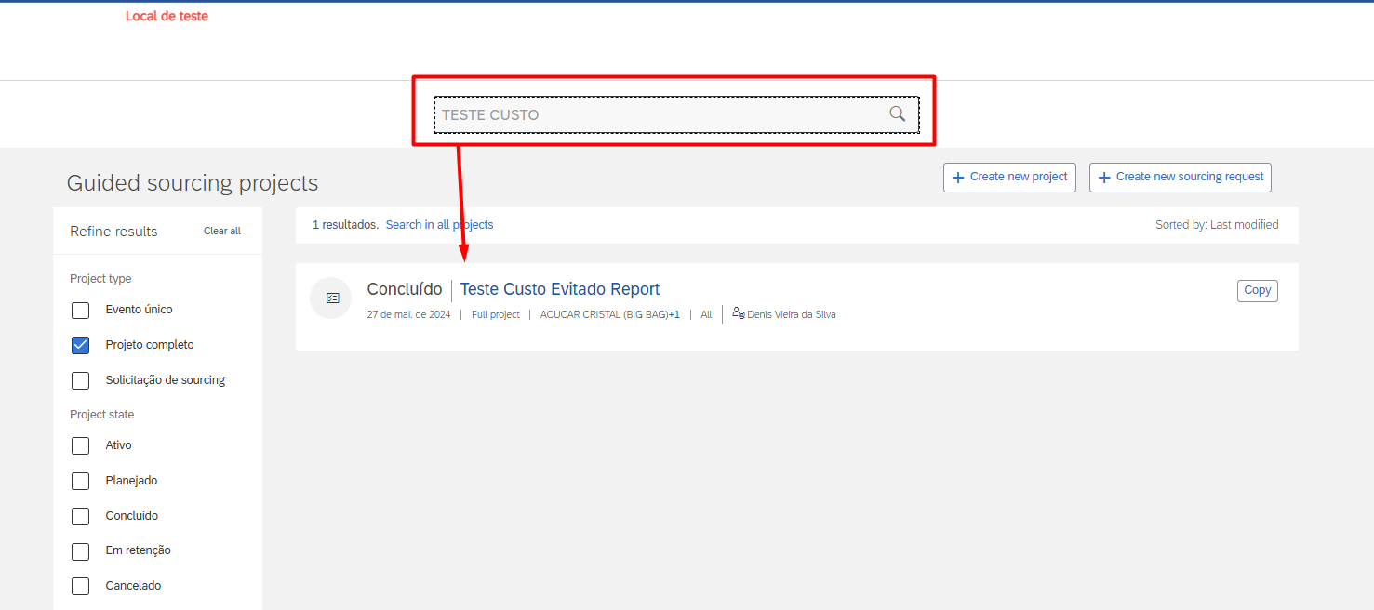

- Clique no nome do projeto para acessar os dados detalhados dele.

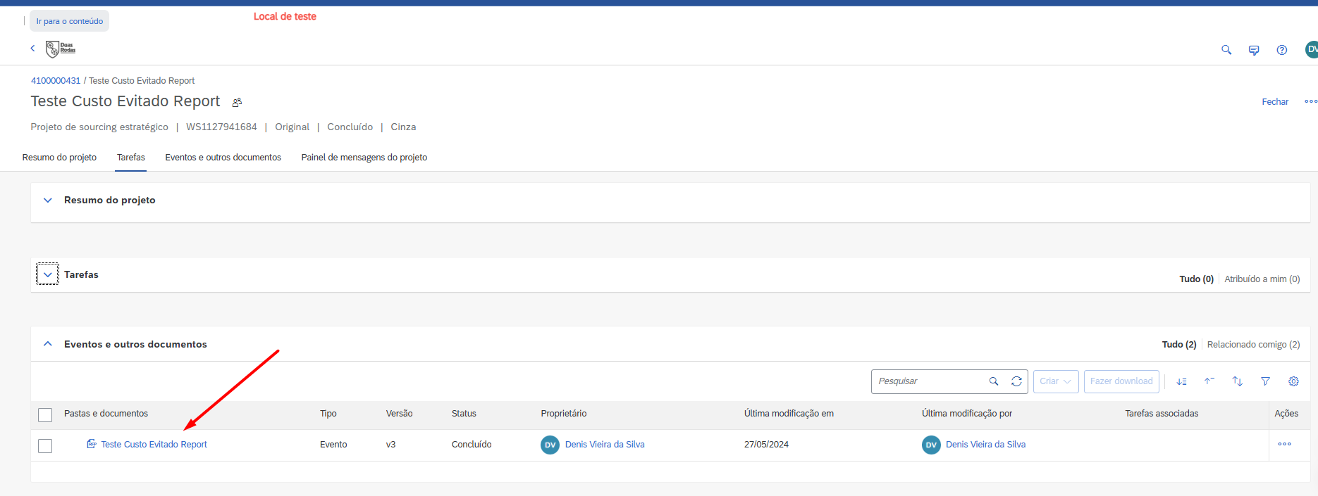

3.3 Visualizando as Rodadas:

- Na página do seu projeto, você verá as rodadas de cotação disponíveis. No exemplo abaixo, são apresentadas três rodadas distintas.

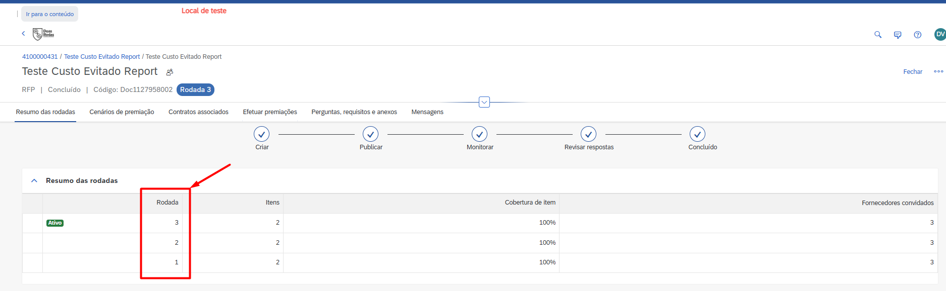

- Role para baixo até a seção de premiação, onde estarão visíveis os valores de cotação.

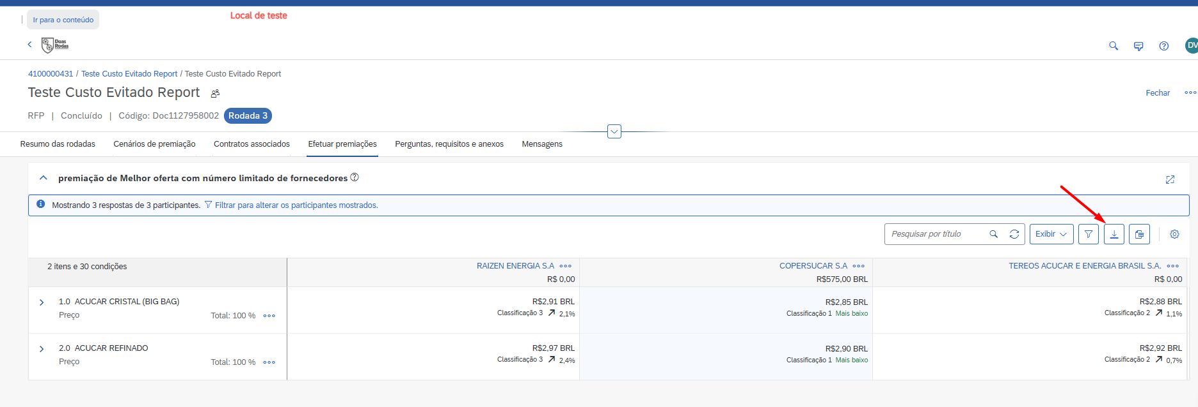

4 Gerando o Relatório de Comparação de Ofertas

4.1 Baixando o Relatório:

- Clique na opção “Fazer Download como planilha” e selecione "Relatório de comparação de Ofertas".

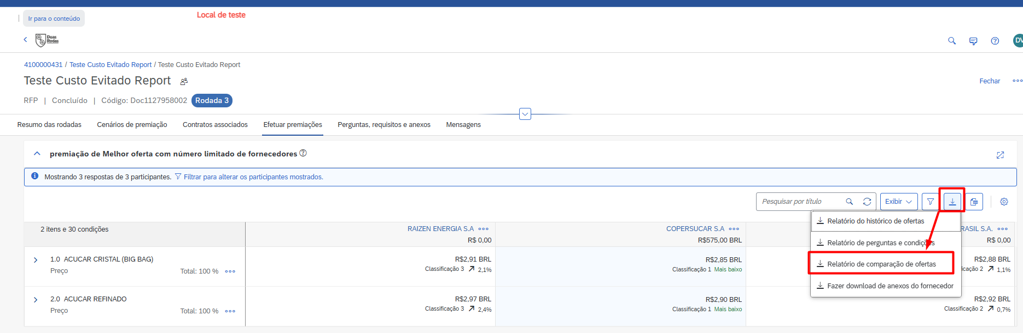

4.2 Configuração do Relatório:

- Na nova tela, selecione a opção “Configuração de Relatório”. Se não houver necessidade de ajustes, clique em “Exportar” para gerar o relatório.

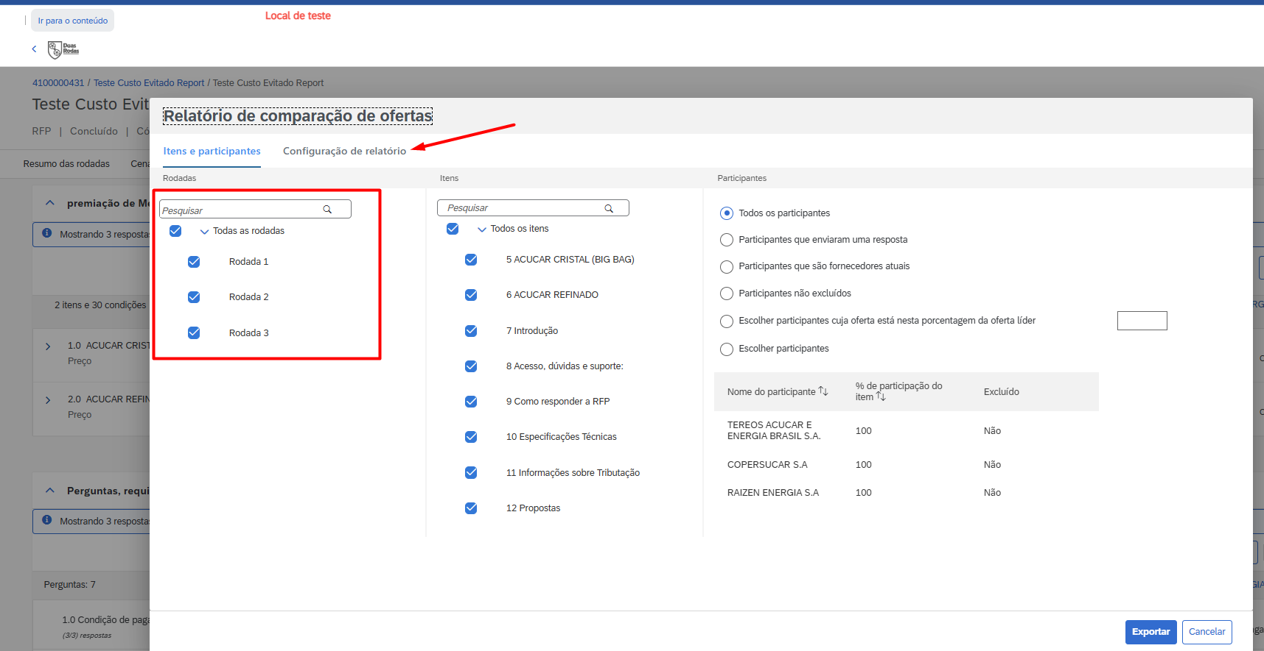

Caso não tenha nenhuma alteração necessária, para saída do relatório, clicar no botão “Exportar”.

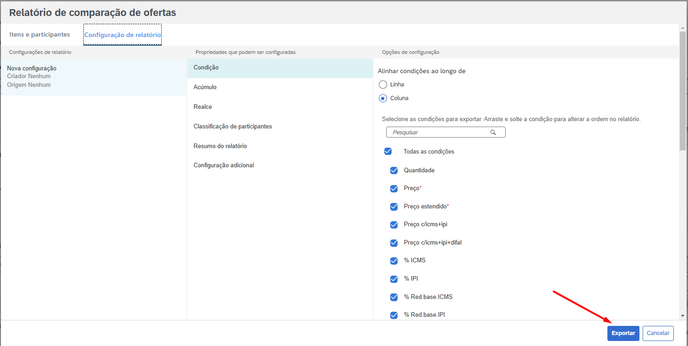

4.3 Salvamento das Configurações:

- Se preferir, você pode salvar a configuração do relatório para futuras comparações. Assim, as configurações serão mantidas para extrações posteriores.

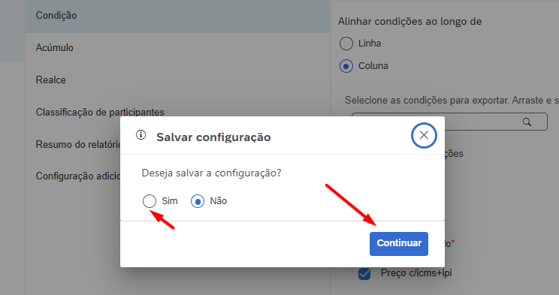

4.4 Download do Arquivo:

- Após clicar em “Continuar”, aceite a permissão de download, caso necessário, e o arquivo será salvo em seu computador.

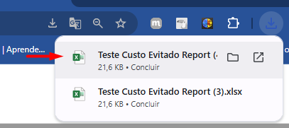

5 Análise do Relatório

O relatório gerado estará estruturado em quatro abas do Excel:

- Resumo da Comparação das Ofertas: Visão geral dos dados comparados.
- Rodada de Comparação 1: Detalhamento da primeira rodada de cotações.
- Rodada de Comparação 2: Detalhamento da segunda rodada de cotações.
- Rodada de Comparação 3: Detalhamento da terceira rodada de cotações.

Com essas abas, o usuário pode realizar uma análise detalhada das ofertas recebidas em cada rodada e tomar decisões mais informadas.

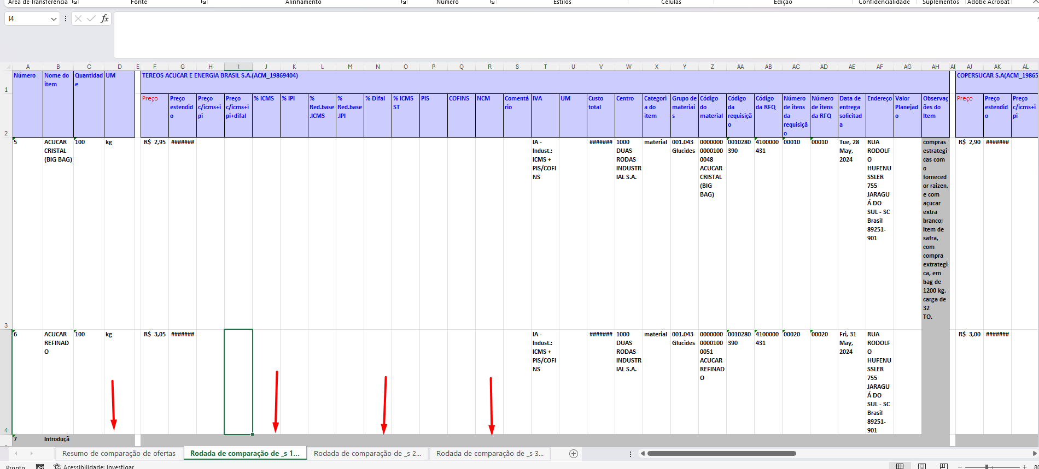

6 Referências Visuais

Para facilitar o entendimento, um vídeo tutorial está disponível no link abaixo:

https://duasrodas-my.sharepoint.com/personal/denis_silva_duasrodas_com/_layouts/15/stream.aspx?id=%2Fpersonal%2Fdenis%5Fsilva%5Fduasrodas%5Fcom%2FDocuments%2FArquivos%20de%20Chat%20do%20Microsoft%20Teams%2FroundComparison%2Emp4&referrer=StreamWebApp%2EWeb&referrerScenario=AddressBarCopied%2Eview%2E0c41135c%2Da864%2D43ee%2D835f%2D3418ab68b2a2&isDarkMode=false

 | Quadro de Revisões | Código: IT TI SPN 28
 | Quadro de Revisões | Revisão: 01
 | Quadro de Revisões | Página 10 de 10

DOCUMENTO | Comparação de Rodadas de Sourcing no SAP Ariba

Nº REVISÃO | DATA REVISÃO | ITEM | DESCRIÇÃO/JUSTIFICATIVA | OBSEVAÇÕES
00 | 04/04/2024 | 1 | Elaboração Inicial
01 | 06/05/2024 | 1 | Alteração Nome IT

